Tugas Kelompok ke-1
Week 3
TEAM 1
Nama | NIM
FRANS SEBASTIAN | 2502121162
WULAN APRIANINGSIH | 2502126554
PAMKIN PANDAWAN | 2702365612
RISQINA AZHARY | 2702396265

Pada minggu ini, mari kita bahas bisnis dengan ciri Indonesia. Pikirkan ide bisnis terkait dengan satu atau lebih aspek di bawah ini:
- Budaya
- Perikanan
- Pertanian / perkebunan
- Makanan tradisional
- Siapa yang akan menjadi pelanggan Anda dan apa permasalahan/kebutuhan pelanggan tersebut terkait dengan produk/jasa yang ingin Anda buat?
- Jelaskan konsep bisnis yang Anda kembangkan dan buatlah Value Proposition Canvas dari ide bisnis tersebut!

Jawaban
- Target Market:
Warga kota Jakarta usia 6 – 70 Tahun
Wisatawan
Group (Family, peserta study tour, travel)
Karyawan kantoran di seputaran Jalan Sudirman dan MH Thamrin
Perantau

Permasalahan :
- Sulitnya mencari makanan tradisional Indonesia di Jakarta yang rasanya otentik
- Jika ada, tempat nya terpencar dan berjauhan
- Tempat makan selalu ramai
- Harga mahal
- Mengenalkan cita rasa makanan tradisional dan juga budaya tradisional kepada Masyarakat Jakarta.
- Banyak perantau yang rindu dengan makanan daerah asalnya.

2.
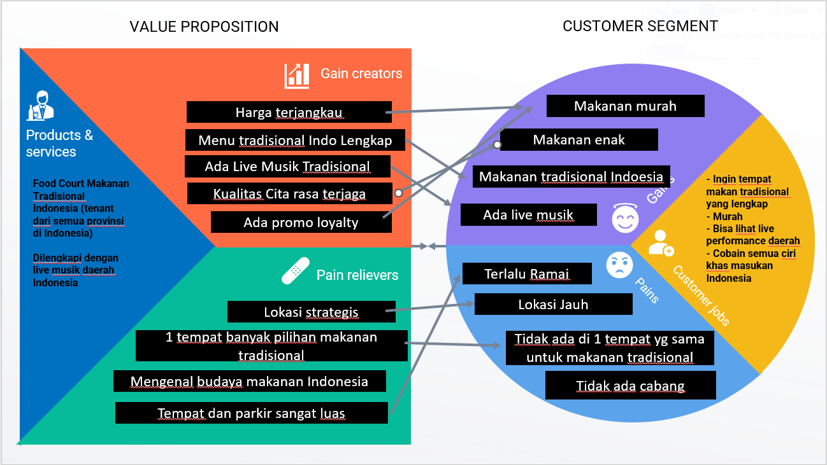
Konsep Bisnis :
Menyediakan food court makanan tradisional Indonesia yang tenantnya berasal dari 38 Provinsi dengan harga terjangkau.

